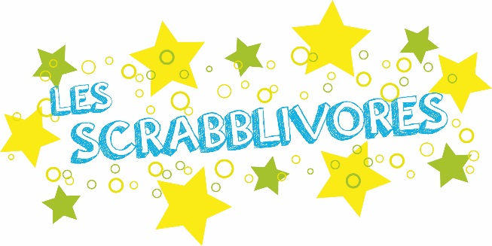
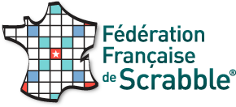

INSCRIPTION AUX SCRABBLIVORES 2018

NOM : ……………………………………………………………………………………………………………………………………
PRÉNOM : ………………………………………………………………………………………………………………………………
DATE DE NAISSANCE : ……………………………………………………………………………………………………………
ADRESSE : ………………………………………………………………………………………………………………………………
…………………………………………………………………………………………………………………………………………….…
TÉLÉPHONE :……………………………………………………………………………………………………………………………
MÉL : ……………………………………………………………………………@.........................................................

Je reconnais avoir pris connaissance du règlement □
Signature :

Dossier à retourner au plus tard le 28 février 2018 :
- par courriel à scrabblivores@ffsc.fr (fichiers en format PDF)
- par courrier postal à : Fédération Française de Scrabble, Opération Scrabblivores, 50 rue Raynouard, 75016 PARIS



Épreuve n°1 : les Anacroisés®

Objectif : retrouver des mots (à partir des lettres fournies dans l’ordre alphabétique) puis les croiser dans la grille
Thème : les manières de s’exprimer oralement (exemple : E R R R S S U U → SUSURRER)
Cotation : 5 points par mot replacé dans la grille

 |  |  |  |  |  |  |  |  | 10
 |  | 1
 |  |  |  |  |  | 9 |  |  |  |  |  | 11
 |  | 7 |  | 8
 |  |  | 2 |  |  |  |  |  |  |  |  |  |  |  |  |  | 12
3 |  |  |  |  |  |  |  | 4
 |  |  |  |  |  |  |  |  |  | 5
 |  |  | 6
 | Horizontalement |  |  |  |  |  |  |  |  |  | Verticalement
 | 1. C E E F I O R R V |  |  |  |  |  |  |  |  |  | 7. A E F F I M R R
 | 2. C C E H H O R T U |  |  |  |  |  |  |  |  |  | 8. C E I R R
 | 3. D E I R |  |  |  |  |  |  |  |  |  | 9. E M M R R R U U
 | 4. E E I L P Q R R U |  |  |  |  |  |  |  |  |  | 10. D E E N O P R R
 | 5. A C D E E L R R |  |  |  |  |  |  |  |  |  | 11. A B E I L L R R
 | 6. A E M M N N O R R |  |  |  |  |  |  |  |  |  | 12. E H L R R U

Épreuve n°2 : les mots croisés
Objectif : croiser sur une grille vierge, au maximum 12 mots sur le thème, en utilisant les jetons habituels du jeu de Scrabble®
Thème : les langues du monde entier
Rappel : tous les mots doivent figurer dans le dictionnaire de référence : l’Officiel du Scrabble®
Cotation : chaque mot vaut le total des points de ses lettres. Le score à cette épreuve est le total des scores des 12 mots croisés.

 |  | 1 | 2 | 3 | 4 | 5 | 6 | 7 | 8 | 9 | 10 | 11 | 12 | 13 | 14 | 15
 | A
 | B
 | C
 | D
 | E
 | F
 | G
 | H
 | I
 | J
 | K
 | L
 | M
 | N
 | O
Lettres à disposition (les barrer au fur et à mesure de leur utilisation) :
A1 | A1 | A1 | A1 | A1 | A1 | A1 | A1 | A1 |  | B3 | B3 |  | C3 | C3 |  | D2 | D2 | D2
E1 | E1 | E1 | E1 | E1 | E1 | E1 | E1 | E1 | E1 | E1 | E1 | E1 | E1 | E1 |  | F4 | F4
G2 | G2 |  | H4 | H4 |  | I1 | I1 | I1 | I1 | I1 | I1 | I1 | I1 |  | J8 |  | K10
L1 | L1 | L1 | L1 | L1 |  | M2 | M2 | M2 |  | N1 | N1 | N1 | N1 | N1 | N1
O1 | O1 | O1 | O1 | O1 | O1 |  | P3 | P3 |  | Q8 |  | R1 | R1 | R1 | R1 | R1 | R1
S1 | S1 | S1 | S1 | S1 | S1 |  | T1 | T1 | T1 | T1 | T1 | T1 |  | (?) | (?)
U1 | U1 | U1 | U1 | U1 | U1 |  | V4 | V4 |  | W10 |  | X10 |  | Y10 |  | Z10

Épreuve n°2 : les mots croisés

N° | Mots | Pts |  | N° | Mots | Pts
1 |  |  |  | 7
2 |  |  |  | 8
3 |  |  |  | 9
4 |  |  |  | 10
5 |  |  |  | 11
6 |  |  |  | 12
 |  |  |  |  | →Total des 12 mots

Épreuve n°3 : l’enchaînement

Objectif : croiser, sur la grille de Scrabble®, 8 mots (exactement) à choisir dans une liste imposée
Thème : le langage → 8 mots à choisir dans cette liste (ne surtout pas modifier les mots !) :
ACCENT - ARGOT – CAUSEUR – DISERT - GRIOT – JARGON
PAROLE - PLACOTE – PROLIXE – STYLE – VOIX - VOLUBILE
Rappel : le 1er mot posé ne peut pas être VOLUBILE car il compte 8 lettres !
Cotation : le score à cette épreuve est le total, selon le comptage habituel du jeu de Scrabble®, des scores des 8 mots croisés.
 |  | 1 | 2 | 3 | 4 | 5 | 6 | 7 | 8 | 9 | 10 | 11 | 12 | 13 | 14 | 15
 | A
 | B
 | C
 | D
 | E
 | F
 | G
 | H
 | I
 | J
 | K
 | L
 | M
 | N
 | O
N° | Mots |  |  |  | Place |  | Pts |  |  | N° | Mots |  |  |  | Place |  | Pts
1 |  |  |  |  |  |  |  |  |  | 5
2 |  |  |  |  |  |  |  |  |  | 6
3 |  |  |  |  |  |  |  |  |  | 7
4 |  |  |  |  |  |  |  |  |  | 8
 |  |  |  |  |  |  |  |  |  | → Total des 8 coups

